Approccio generale
Questa guida viene sviluppata seguendo un approccio iterativo ed incrementale.
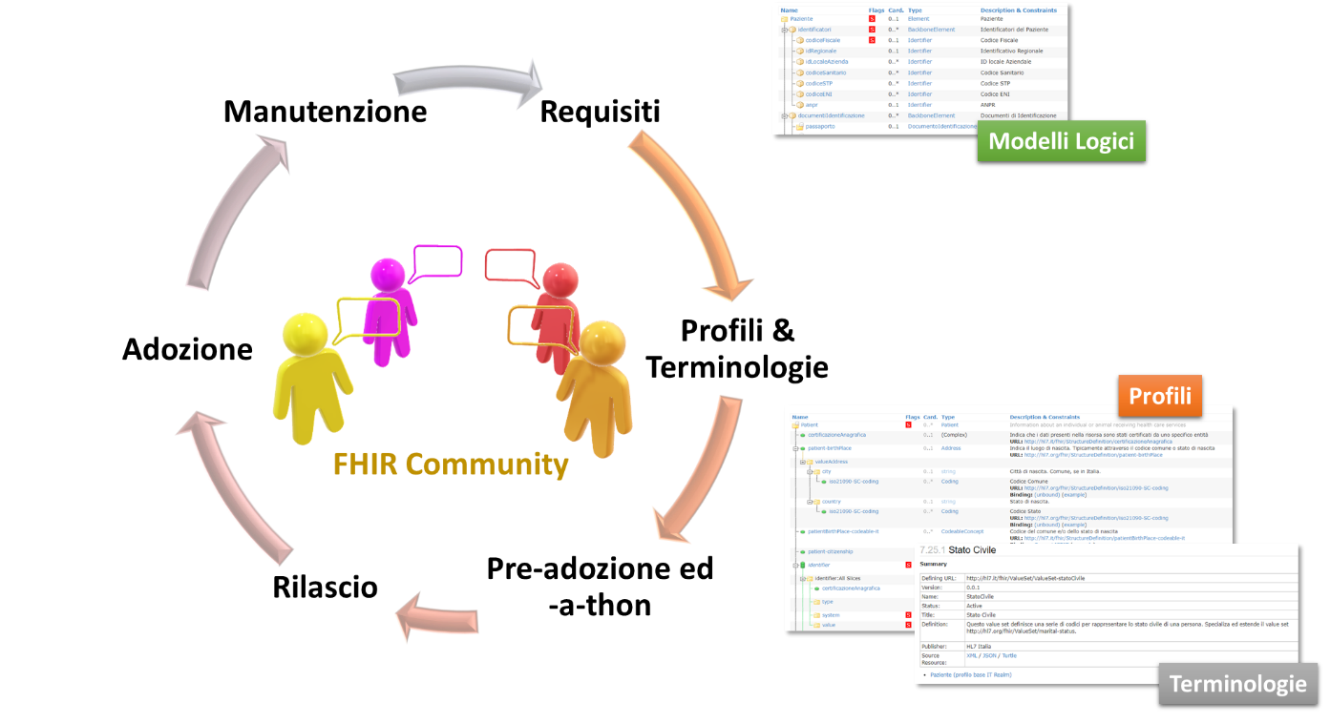
Figura 1 - Approccio generale
- I requisiti funzionali sono raccolti, discussi e formalizzati come FHIR logical models (Modelli Logici)
- Il contenuto informativo dei modelli viene poi mappato su una rappresentazione fisica basata sullo standard HL7 FHIR, attraverso una serie di profili e vocabolari FHIR.
- Questi artefatti FHIR saranno quindi preadottati ed utilizzati in sessioni di prova (-a-thon), i cui risultati saranno usati per il miglioramento della qualità della guida stessa.
- Una volta consolidati gli artefatti saranno pubblicati nella loro forma finale, e adottati per implementazioni e/o per derivare altre guide.
- Le informazioni di ritorno provenienti dagli utilizzatori saranno infine usate per manutenere questi artefatti

Ambienti di pubblicazione
La pubblicazione degli artefatti prodotti, incluso questa implementation guide, avviene potenzialmente in tre ambienti diversi (Figura 2 - Ambienti di pubblicazione):
- un ambiente di prova, denominato sandbox, in cui sono pubblicati i risultati delle prime prototipazioni, non necessariamente legate ad una specifica implementation guide. Quest’ambiente potrebbe non essere più usato durante la manutenzione di una specifica guida.
- un ambiente di sviluppo, build, in cui viene pubblicata l’ultima versione registrata in GitHub. Infine,
- un ambiente di rilascio (produzione) in cui sono pubblicate le versioni consolidate, tipicamente post-ballot.

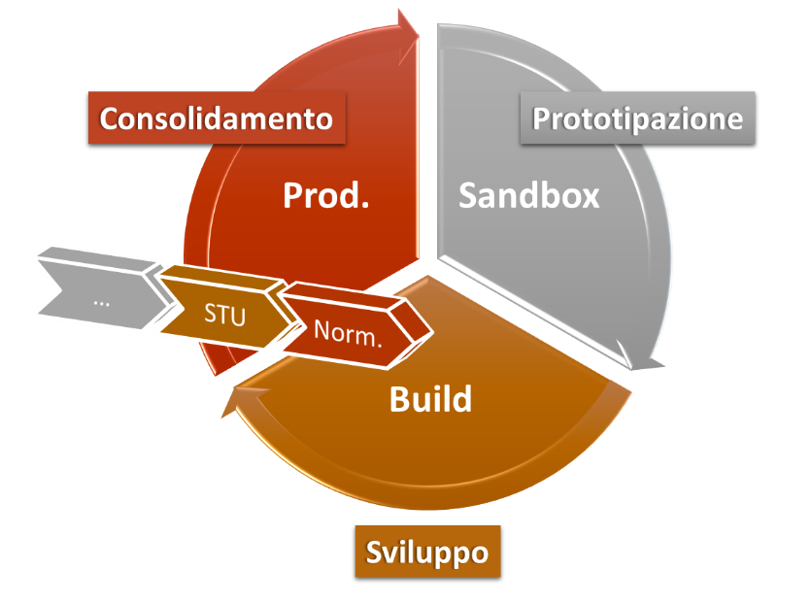
Figura 2 - Ambienti di pubblicazione

Ciclo di vita
Negli ambienti di sviluppo e di produzione sono pubblicati le guide nei loro diversi “gradi di conformità”, e.g. Standard for Trial Use, Normativa.
Figura 3 mostra un caratteristico ciclo di vita di una guida:
- In una prima fase prototipale gli artefatti sono condivisi nel sandbox senza alcuna precisa loro caratterizzazione.
- Quindi, a meno di non avere una guida di tipo informativo, viene preparata una prima pubblicazione come Standard for Trial Use. Tale stato indica una pubblicazione che ha passato varie fasi di review, ma che non ha ancora una sufficiente maturità per essere considerata definitiva. La maturità viene in questo caso misurata anche in termini di reali adozioni.
- Quando la guida ha raggiunto un sufficiente livello di maturità, a valle anche di eventi tipo -a-thon, viene pubblicata come guida Normativa.

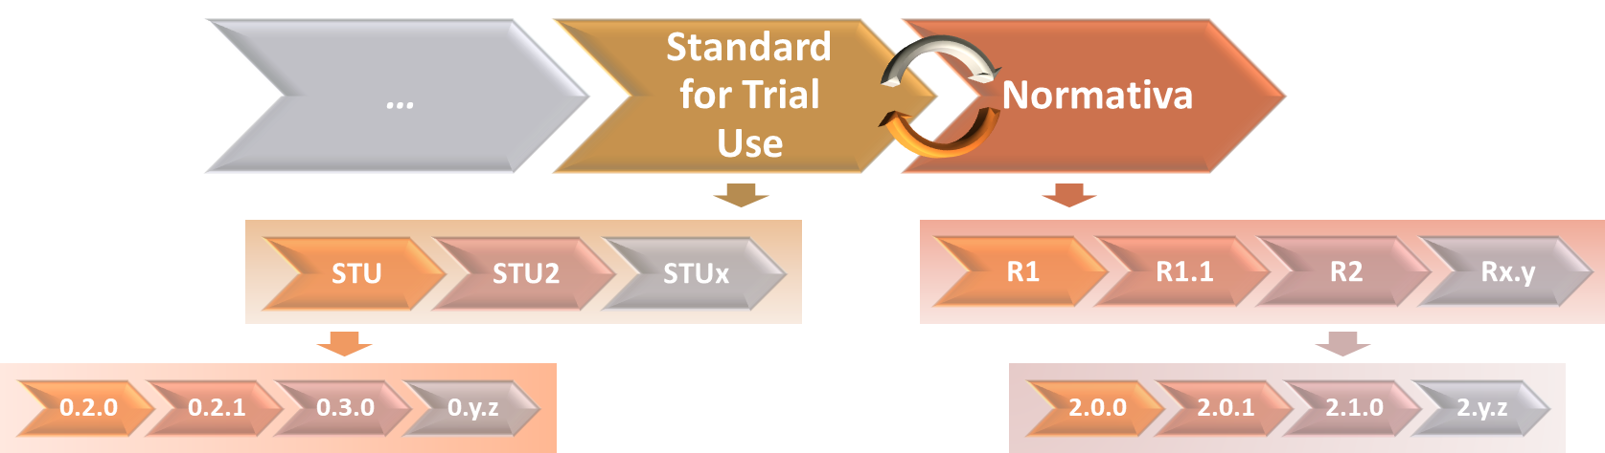
Figura 3 – Ciclo di vita e versioni di una guida

Indipendentemente dalla loro tipologia, le guide sono soggette ad un processo di manutenzione e continuo aggiornamento, ogni versione pubblicata è caratterizzata da una versione esterna (e.g. STU; STU2; R1; R1.1) e da un semantic version, cioè da un numero di versione interna (e.g. 0.0.1; 2.0.1). Per ogni versione esterna è possibile avere più semantic version.
Una pubblicazione STU è sempre associata ad una specifica release, nell’esempio della figura STU deve essere letto come Release 1, STU 1.
In presenza di una versione pubblicata come normativa (e.g. Rel. 1.2) è possibile che una versione STU (e.g. Release 2, STU1) venga sviluppata come evoluzione della precedente guida.

